HỘI THI ATVSV GIỎI LẦN II
Nhằm hưởng ứng tháng hành động về ATVSLĐ (1-31/5/2021) với chủ đề: “Tăng cường đánh giá, kiểm soát các nguy cơ rủi ro về an toàn, vệ sinh lao động và sự tham gia của an toàn, vệ sinh viên”; ngày 11/5/2021 Công ty cổ phần Nhiệt điện Bà Rịa tổ chức “Hội thi ATVSV giỏi cấp Công ty lần thứ II năm 2021” với sự tham dự của 24 thí sinh là ATVSV thuộc các phân xưởng trong Công ty.
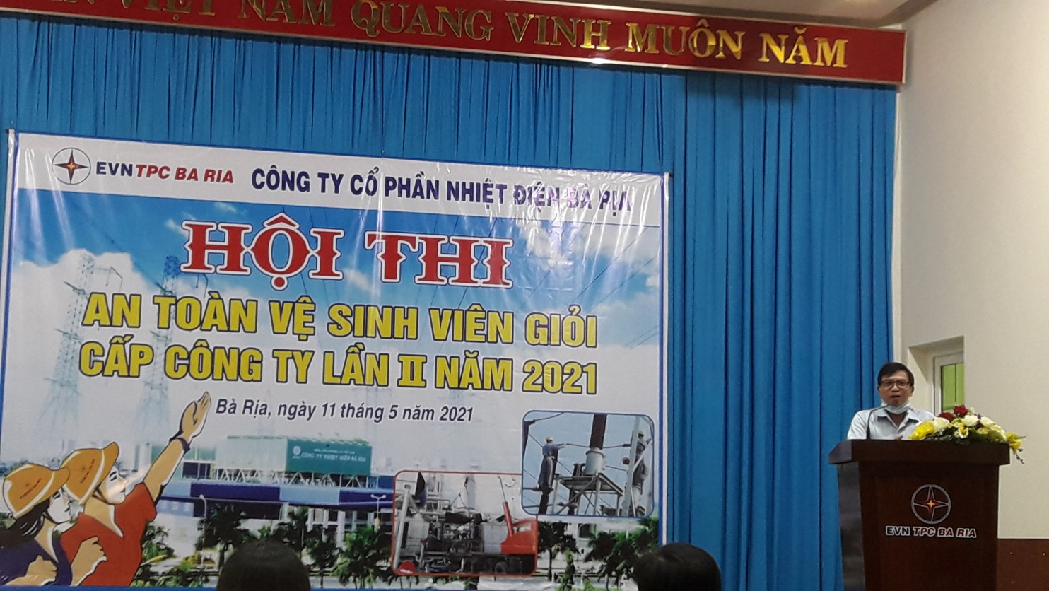
Ông Võ Nhu- Phó Giám Đốc Công ty phát biểu khai mạc Hội thi.
Hội thi nhằm nâng cao chất lượng công tác ATVSLĐ tại các phân xưởng trong Công ty. Đồng thời đánh giá chất lượng, phương pháp, kỹ năng hoạt động về an toàn vệ sinh lao động của mạng lưới ATVSV; tạo điều kiện cho các ATVSV thể hiện trình độ hiểu biết, kỹ năng thực hành trong các hoạt động của mình.
Hội thi diễn ra trong suốt một ngày. Các thí sinh phải trải qua 3 vòng thi:
1. Những hiểu biết và kiến thức chung về ATVSLĐ: chính sách pháp luật về an toàn vệ sinh lao động, phòng chống cháy nổ, phòng chống dịch bệnh COVID-19.
2. Kỹ năng thực hành sơ cấp cứu.
3. Kỹ năng xử lý các tình huống trong công tác ATVSLĐ.

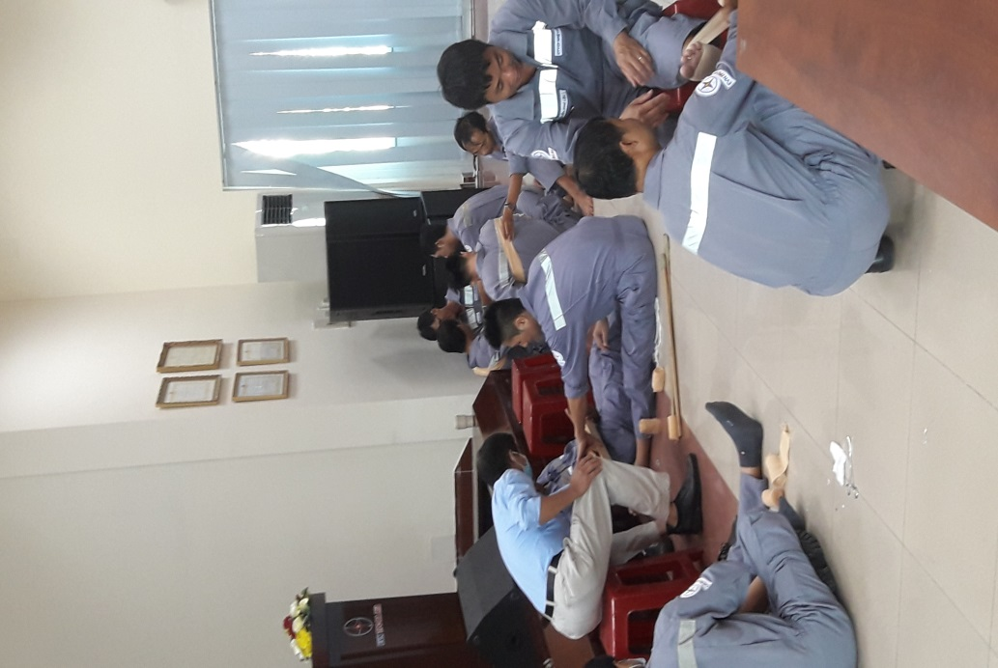
Tổ chức cho các thí sinh ôn luyện.
Kết thúc Hội thi, tất cả ATVSV đều đạt danh hiệu ATVSV giỏi cấp Công ty. Trong đó có 5 ATVSV xuất sắc được nhận bằng khen và tiền thưởng của Công ty gồm:
1 giải nhất: Nguyễn Xuân Khoa-PXVH.
1 giải nhì: Trần văn Cương-PXC.
1 giải ba: Nguyễn Phú Lộc-PXVH.
2 giải khuyên khích: Võ Duy Hợi, Dương Minh Luân - PXVH.
Một số hình ảnh trong hội thi:
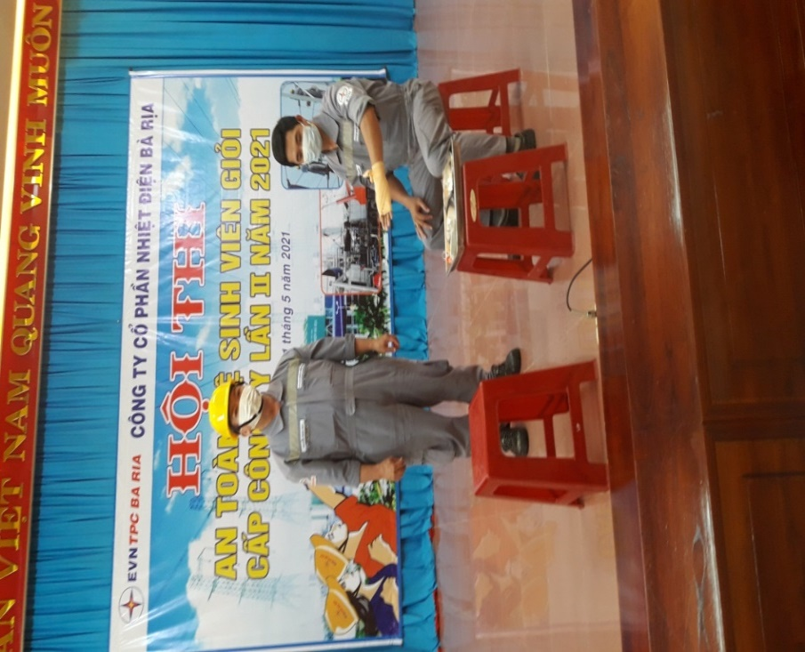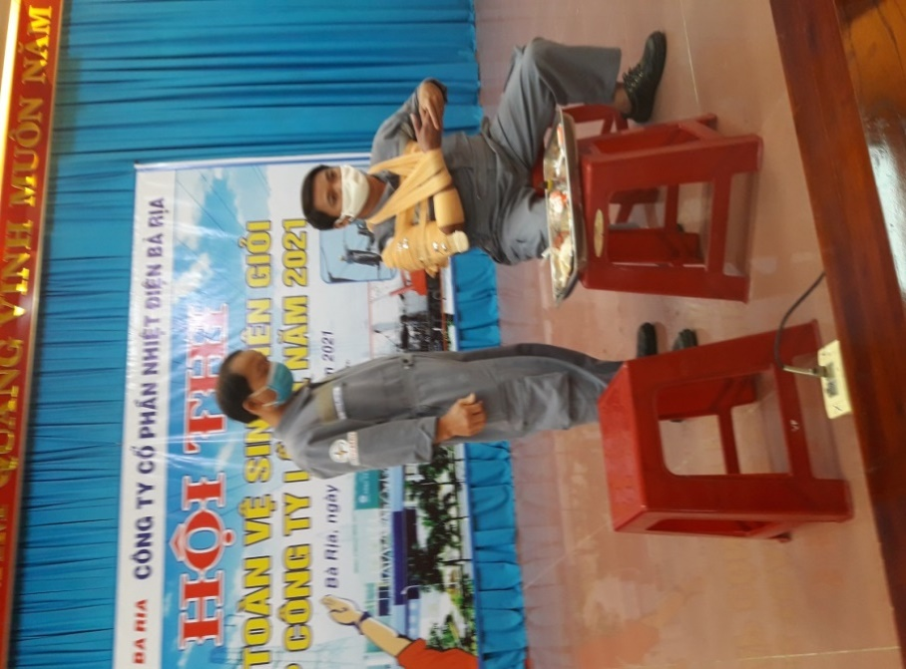
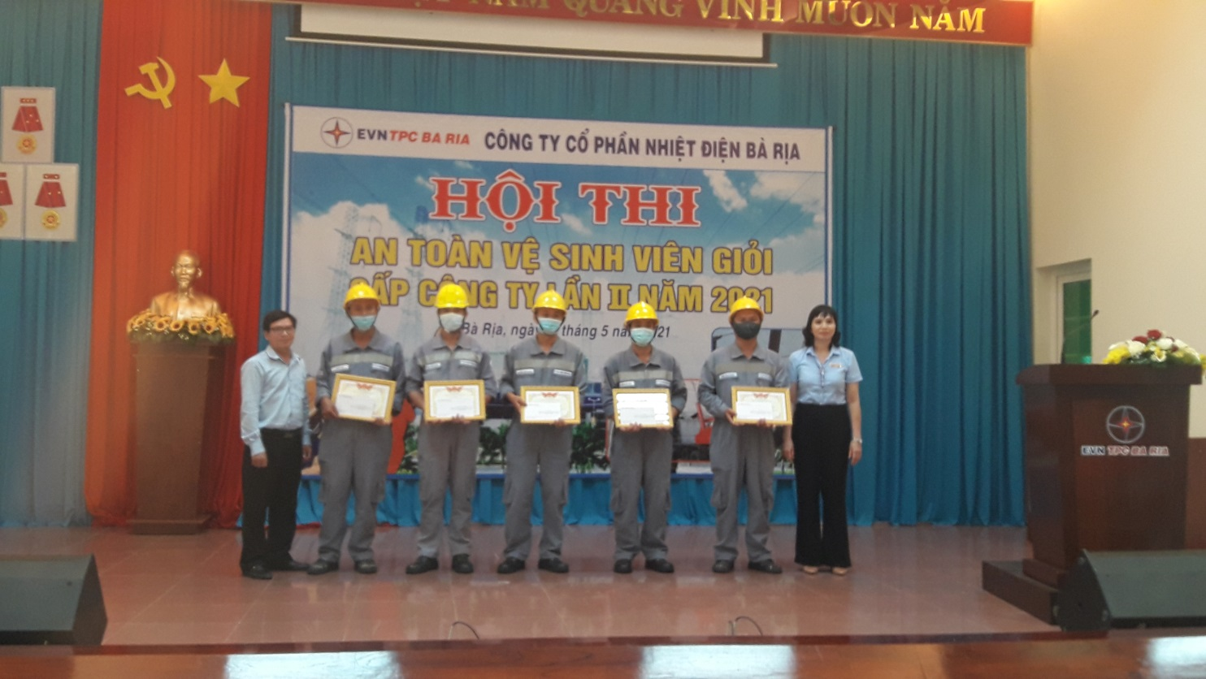
Phó Giám Đốc và Chủ tịch Công đoàn tặng bằng khen cho các ATVSV xuất sắc nhất.
Nguyễn Lê Hùng Vũ - Công đoàn Ca D PXVH

